Плугин для ISPManager5

# Установка

Плугин реализован в виде нескольких файлов. Файлы разложены по различным директориям.

1. XML с описанием интерфейса плугина

/usr/local/mgr5/etc/xml/ispmgr_mod_hosterutils.xml

1. Тело плугина

/usr/local/mgr5/addon/hosterutils.php

1. Скрипты

/opt/bami/global.sh скрипт подготовки шаблонов хостинга и настроек php

/opt/bami/newuser.sh скрипт создания пользователя

/opt/bami/securefolders.sh скрипт установки прав на директории пользователя

/opt/bami/unsecurefolders.sh скрипт снятия прав (полный доступ)

1. Шаблоны файлов .htaccess

/opt/bami/www.htaccess Файл используется в качестве шаблона для корневой директории пользователя

/opt/bami/uploads.htaccess Файл используется в качестве шаблона для директории uploads

1. Директория с плугинами для WordPress

/opt/bami/plugins/ Отсюда копируются все плугины WordPress

# Работа с плугином

Плугин доступен для пользователей с правами администратора системы

Доступ к плугину из меню Инструменты\Утилиты хостера

Плугин отображает список пользователей и их доменов.

Три кнопки тулбара реализуют операции создания нового пользователя, установки прав на папки и снятие прав с папок.

Для операций с правами возможен массовый режим ( выделить строки и нажать кнопку).

Скриншоты см. ниже.

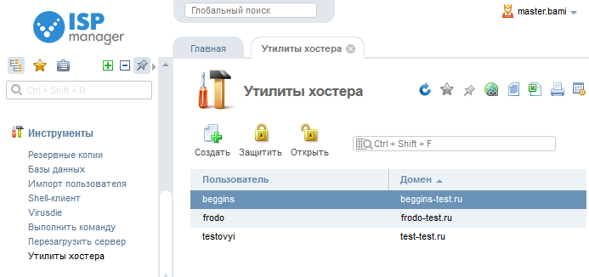

Рис. 1 Общий вид окна плугина

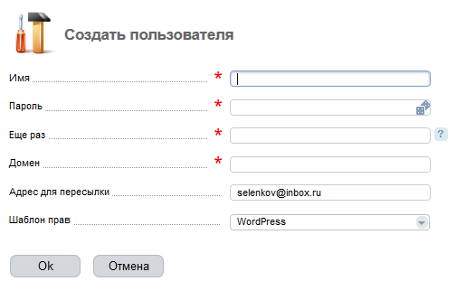

Рис.2 Параметры создания пользователя

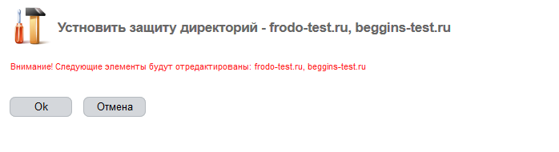

Рис 3. Окно установки прав в режиме массовой операции

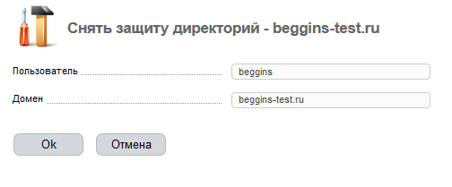

Рис 4. Окно установки режима полных прав для одиночной операции